**1-3 系統目的與目標**

我們希望設計一個真正符合使用者需求的系統。不只解決目前社團交易常見的問題，更希望透過一些貼心又實用的功能，提升整體購物體驗。不論是買家、團主，甚至是有大量商品要管理的賣家，都能在這個平台上更輕鬆愉快地完成交易，為了實現這些改善，我們規劃了以下幾個系統功能

* + - * 1. **提升購物體驗**：通過獨特的交易規則設計，旨在促進買賣雙方的互動，提升整體購物的便利性和愉悅感。
        2. **便捷帳目管理**：為使用者提供一個清晰易用的帳目查看工具，使其能隨時便捷地追蹤和管理收入與支出，協助使用者有效掌握財務狀況。
        3. **自動化圖片處理**：利用人工智慧技術自動進行圖片切割，簡化賣家開團過程中的繁瑣操作，減少人工處理時間，提高效率。
        4. **價格調整功能**：當商品已有市場均價時，提供價格調整工具，讓使用者可根據市場需求及供應情況設定合理價格，避免價格不平衡或過高/過低的問題。
        5. **收物帖功能**：使用者可發佈需求帖，尋找他人手中擁有的特定商品，進一步提升買賣雙方的匹配度和交易效率。
        6. **商品批量導入功能**：支援使用者透過Excel文件批量導入已整理的商品資料，簡化開團流程，提升操作效率。

**1-4 預期成果**

**學習與成長**：

* + - * 1. 掌握人工智慧技術的應用，學習如何使用及微調AI模型，提升技術能力。
        2. 通過團隊協作，發現並改進自己的不足，與組員共同解決問題，促進個人成長。
        3. 從專題中獲得實戰經驗，學習在課堂上難以觸及的知識，為未來升學或職場發展打下基礎。
        4. 培養自學能力，掌握新技能，學會自我除錯並解決問題，提升問題解決能力。

**使用者預期成果**：

1. 利用人工智慧技術簡化商品上架流程，減少賣家操作負擔，提升效率。
2. 提供記帳工具，幫助使用者便捷地進行理財與財務管理，實現更有效的金錢管控。
3. 協助賣家提升銷售量，拓展市場，實現更多商品交易。
4. 讓買家更容易找到所需商品，提升購物滿意度，促進交易成功率。

2-1可行性分析

一、技術可行性

1.使用網站開發技術實現基本功能如商品上架、公告、搜尋、交易聯絡等。

2.使用 ai進行圖片切割與文字辨識(目前還未研發。

二、經濟可行性

固定成本:

目前使用學校提供的伺服器，此費用不予以計算

變動成本:

演算法使用

三、操作可行性

1.使用者只需基本操作知識即可使用平台：上架商品、搜尋、透過公告了解賣家資訊等。

2.UI/UX 設計將以簡單直觀為原則。

四、市場供需現況調查分析

**需求**：台灣的拼團交易需求日益增長，消費者需要更便捷、效率高的拼團平台來簡化流程。

**供應**：目前主要依賴 Facebook和蝦皮等其他第三方工具，但這些工具操作繁瑣且不夠完善。

五、市場競爭分析

* **競爭者現況**：競爭者主要來自Facebook和蝦皮等其他第三方工具，但缺乏針對拼團交易的專業功能。已有的第三方工具雖有低手續費，但功能有限。
* **競爭優勢**：本平台提供全面的拼團解決方案，包括商品上架、分帳，並融入 AI 技術提高效率，這是市場上的創新優勢。
* **潛在威脅**：市面上的交易平台數量多可能帶來較高的競爭壓力。

2-2 商業模式－Business model

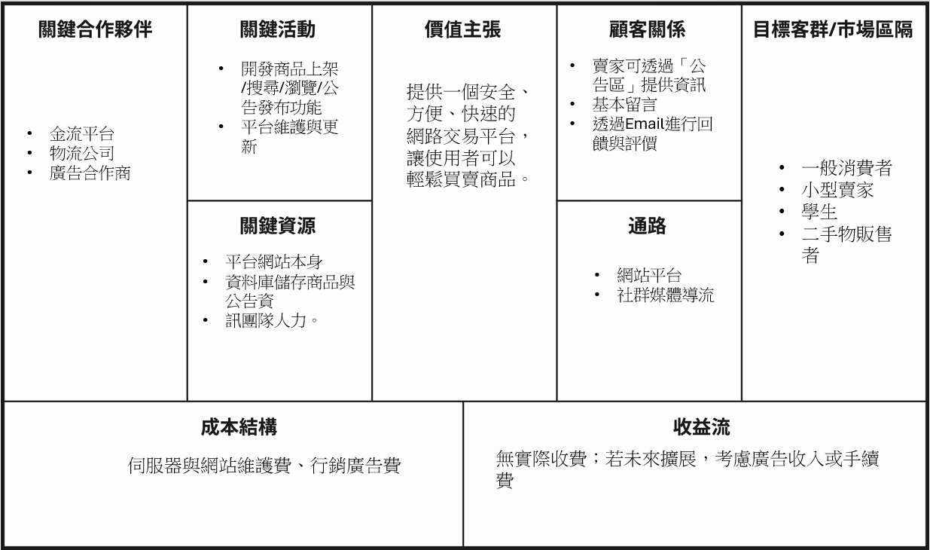

2-4 競爭力分析SWOT-TOWS或五力分析一張含有 文字, 螢幕擷取畫面, 字型, 標誌 的圖片

AI 產生的內容可能不正確。

6-2程序規格書

表6-2-1 程序1

|  |  |  |  |
| --- | --- | --- | --- |
| **編號** | 1 | **功能名稱** | 登入/註冊 |
| **功能說明** | 使用第三方平台登入且聯動至網頁 | | |
| **輸入值** | 使用者電子信箱與密碼 | | |
| **輸出值** | 登入/註冊成功訊息 | | |

表6-2-2 程序2

|  |  |  |  |
| --- | --- | --- | --- |
| **編號** | 2 | **功能名稱** | 追蹤 |
| **功能說明** | 使用者可以選擇特定的標籤進行追蹤，系統將根據所追蹤的標籤，推播相關的商品或貼文。 | | |
| **輸入值** | 使用者選擇的標籤名稱 | | |
| **輸出值** | 追蹤成功訊息、後續推播相關標籤內容 | | |

表6-2-3 程序3

|  |  |  |  |
| --- | --- | --- | --- |
| **編號** | 3.1 | **功能名稱** | 新增賣場 |
| **功能說明** | 使用者可在平台上刊登商品，輸入商品資訊與圖片，並選擇付款方式，將商品發佈供其他人查看與購買 | | |
| **輸入值** | 商品名稱、商品描述、商品圖片、價格、付款方式 | | |
| **輸出值** | 商品上架成功訊息 | | |

|  |  |  |  |
| --- | --- | --- | --- |
| **編號** | 3.2 | **功能名稱** | 新增賣場 |
| **功能說明** | 使用者可對已上架的商品進行修改，包括商品名稱、描述、價格、圖片及付款方式等資訊，確保商品資訊的正確性與時效性。 | | |
| **輸入值** | 修改後的商品名稱、描述、圖片、價格、付款方式 | | |
| **輸出值** | 商品修改成功訊息 | | |

|  |  |  |  |
| --- | --- | --- | --- |
| **編號** | 3.3 | **功能名稱** | 刪除賣場 |
| **功能說明** | 用者可將已上架的商品刪除，系統將移除該商品並停止顯示於平台上。 | | |
| **輸入值** | 使用者點擊刪除 | | |
| **輸出值** | 商品刪除成功訊息 | | |

表6-2-4 程序4

|  |  |  |  |
| --- | --- | --- | --- |
| **編號** | 4.1 | **功能名稱** | 新增收物文 |
| **功能說明** | 使用者可發佈收物需求貼文，讓其他使用者參考並連絡 | | |
| **輸入值** | 商品名稱、需求數量、商品描述、付款方式 | | |
| **輸出值** | 收物文發佈成功訊息 | | |

|  |  |  |  |
| --- | --- | --- | --- |
| **編號** | 4.2 | **功能名稱** | 修改收物文 |
| **功能說明** | 使用者可對已發佈的收物文進行修改，以更新需求內容。 | | |
| **輸入值** | 修改後的商品名稱、需求數量、描述、預算、付款方式 | | |
| **輸出值** | 收物文修改成功訊息 | | |

|  |  |  |  |
| --- | --- | --- | --- |
| **編號** | 4.3 | **功能名稱** | 刪除收物文 |
| **功能說明** | 使用者可透過點擊刪除，將已發佈的收物文移除，系統將不再顯示該需求貼文 | | |
| **輸入值** | 使用者點擊刪除 | | |
| **輸出值** | 收物文刪除成功訊息 | | |

|  |  |  |  |
| --- | --- | --- | --- |
| **編號** | 4.4 | **功能名稱** | 新增賣家留言 |
| **功能說明** | 賣家可在收物文底下留言，提供商品資訊或表達有意售出，留言將顯示於該收物文下方供發文者查看。 | | |
| **輸入值** | 留言內容、留言者身份 | | |
| **輸出值** | 留言新增成功訊息 | | |

|  |  |  |  |
| --- | --- | --- | --- |
| **編號** | 4.5 | **功能名稱** | 刪除賣家留言 |
| **功能說明** | 留言者可透過點擊刪除，將自己發佈的留言移除，系統將不再顯示該留言內容。 | | |
| **輸入值** | 使用者點擊刪除 | | |
| **輸出值** | 留言刪除成功訊息 | | |

表6-2-5 程序5

|  |  |  |  |
| --- | --- | --- | --- |
| **編號** | 5 | **功能名稱** | 刪除賣家留言 |
| **功能說明** | 系統根據使用者的瀏覽紀錄、追蹤標籤或購物行為，自動推薦相關或熱門商品 | | |
| **輸入值** | 使用者的瀏覽紀錄、追蹤標籤、購買紀錄 | | |
| **輸出值** | 系統產生的推薦商品清單，後續推播相關內容 | | |

表6-2-6 程序6

|  |  |  |  |
| --- | --- | --- | --- |
| **編號** | 6 | **功能名稱** | 購物 |
| **功能說明** | 使用者可瀏覽商品並選擇購買，透過點擊購買按鈕，選擇付款後，完成購物流程並通知賣家 | | |
| **輸入值** | 商品編號、付款方式 | | |
| **輸出值** | 購物成功訊息、訂單確認通知 | | |

表6-2-7 程序7

|  |  |  |  |
| --- | --- | --- | --- |
| **編號** | 7 | **功能名稱** | 賣場管理 |
| **功能說明** | 賣家可查看買家的下單請求，並選擇是否接受訂單 | | |
| **輸入值** | 買家下單請求、賣家操作指令 | | |
| **輸出值** | 操作成功訊息、訂單處理結果 | | |

表6-2-8 程序8

|  |  |  |  |
| --- | --- | --- | --- |
| **編號** | 8.1 | **功能名稱** | 買家上傳證明 |
| **功能說明** | 當賣家接受訂單後，買家可透過系統上傳付款證明，供賣家確認款項是否已支付，作為交易依據。 | | |
| **輸入值** | 付款證明圖片、備註說明 | | |
| **輸出值** | 付款證明上傳成功訊息、通知賣家查收 | | |

|  |  |  |  |
| --- | --- | --- | --- |
| **編號** | 8.2 | **功能名稱** | 賣家確認證明 |
| **功能說明** | 賣家可在訂單管理介面查看買家上傳的付款證明，確認款項無誤後進行核准 | | |
| **輸入值** | 付款證明、賣家確認操作 | | |
| **輸出值** | 確認成功訊息或失敗訊息 | | |

表6-2-9 程序9

|  |  |  |  |
| --- | --- | --- | --- |
| **編號** | 9.1 | **功能名稱** | 新增出貨進度 |
| **功能說明** | 賣家可更新並新增出貨進度，並提供買家查看商品的運送狀態 | | |
| **輸入值** | 出貨進度(如：已出貨、未出貨) | | |
| **輸出值** | 出貨進度更新成功訊息、買家通知 | | |

|  |  |  |  |
| --- | --- | --- | --- |
| **編號** | 9.2 | **功能名稱** | 買家收貨確認 |
| **功能說明** | 買家在收到商品後，可在介面中確認收貨，並系統將更新訂單狀態為「完成」，並通知賣家。 | | |
| **輸入值** | 收貨狀態(如：已收到、未收到) | | |
| **輸出值** | 收貨確認成功訊息、訂單狀態更新為「完成」、賣家通知 | | |

表6-2-10 程序10

|  |  |  |  |
| --- | --- | --- | --- |
| **編號** | 10 | **功能名稱** | 其他功能 |
| **功能說明** | 使用者可在平台中記錄自己在購物過程中的支出與收入，  記錄使用者的瀏覽歷史，包含查看過的商品與賣場，查看自己的瀏覽足跡，將感興趣的商品與賣場添加到收藏清單 | | |
| **輸入值** | 商品名稱、價格、購買日期、使用者的瀏覽紀錄、商品或賣場、收藏操作 | | |
| **輸出值** | 消費紀錄列表、統計報告、足跡記錄列表、商品或賣場的連結，商品或賣場添加到收藏清單的成功訊息 | | |

表6-2-11 程序11

|  |  |  |  |
| --- | --- | --- | --- |
| **編號** | 11.1 | **功能名稱** | 修改密碼 |
| **功能說明** | 使用者可以在帳戶設定中修改自己的登錄密碼，確認新密碼後進行修改 | | |
| **輸入值** | 新密碼、確認新密碼 | | |
| **輸出值** | 密碼修改成功訊息、密碼修改失敗訊息 | | |

|  |  |  |  |
| --- | --- | --- | --- |
| **編號** | 11.2 | **功能名稱** | 修改個人資料 |
| **功能說明** | 使用者可以在帳戶設定中修改自己的個人資料，系統會在修改後自動更新使用者的資料 | | |
| **輸入值** | 使用者名稱、暱稱、電子郵件、自介 | | |
| **輸出值** | 個人資料修改成功訊息、個人資料修改失敗訊息 | | |

|  |  |  |  |
| --- | --- | --- | --- |
| **編號** | 11.3 | **功能名稱** | 註銷帳號 |
| **功能說明** | 使用者可以選擇註銷自己的帳號，系統將刪除該帳戶的所有資料，，並停止所有與該帳戶相關的服務 | | |
| **輸入值** | 用戶確認註銷操作、密碼驗證 | | |
| **輸出值** | 註銷成功訊息、註銷失敗訊息 | | |